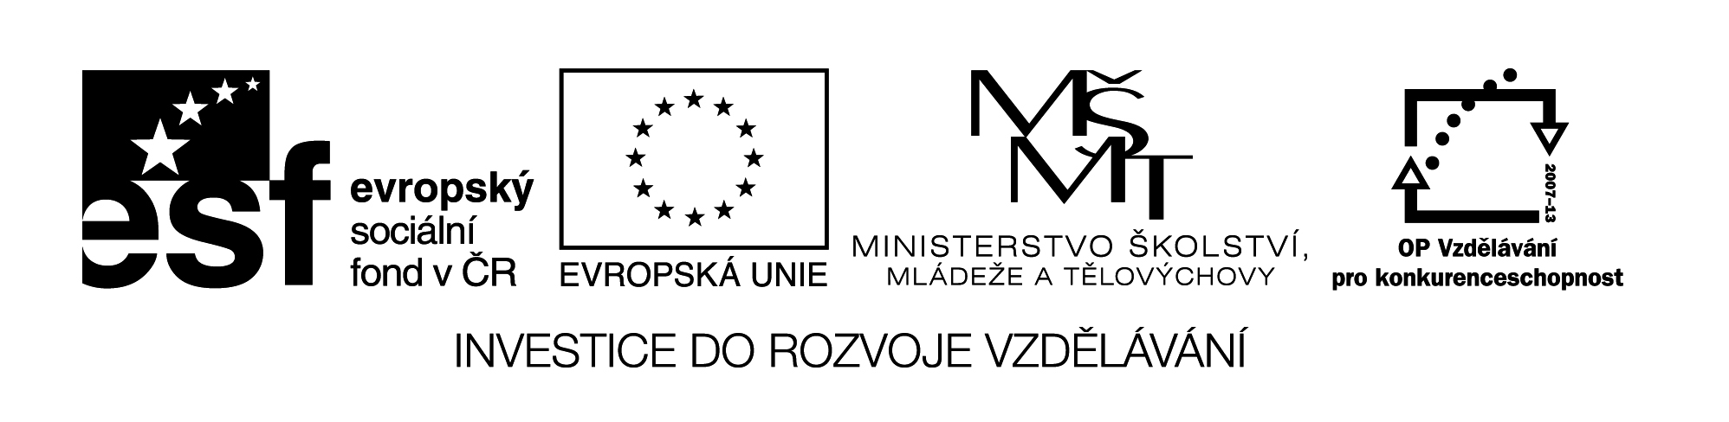
III/2 Inovace a zkvalitnění výuky  prostřednictvím ICT | VY_32_17_18
Název vzdělávacího materiálu | Slova ohebná a neohebná
Jméno autora | Mgr. Romana Niebauerová
Anotace | Práce s textem v hodině ČJ-4.r., vypracování pracovního listu
Očekávaný výstup vzhledem k RVP | Určit slovní druhy a rozlišit slova ohebná a neohebná
Rozvíjené klíčové kompetence | Kompetence k řešení problému  - vyhledávání informací vhodných k řešení problému
Průřezové téma | OSV - cvičení smyslového vnímání, pozornosti a soustředění
Časový harmonogram | 20 minut v hodině ČJ
Použitá literatura a zdroje
Pomůcky a prostředky

Datum | Leden 2013

Registrační čísloCZ.1.07/1.4.00/21.1257
Práce v hodině

Opakování jednotlivých slovních druhů (podstatná jména – citoslovce)

Rozdělení slovních druhů na ohebné a neohebné

Pracovní list – určování slovních druhů jednotlivých slov, doplňování slov ohebných a neohebných

Hodnocení
Pracovní list – SLOVA OHEBNÁ A NEOHEBNÁ

1.Urči slovní druhy těchto slov číslicí:

hurá, trávníku, kéž, pět , kuchyňské, domů, se, rostla, nad, ale

2.Vyber z předchozího cvičení ohebná slova a doplň je do vět:

Třásl ___ zimnicí. Jazýček na ______________ váze ukazoval

_____ gramů. Růže ___________ na zeleném ____________

pod oknem.

3.Doplň zbylá slova neohebná do správného řádku:

- ať, ano, nechť, _____

- bum, hop, mňau, ________

- brzy, venku, nahoře, _________

- aby, protože, nebo, ______

- pod, k, na, ____

.

